TW-TM6140型透明模拟教学用车床
透明模拟教学机床为全手工制作而成，主轴箱为透明有机玻璃外壳，整机美观大方，是职业院校机械车床类专业的首选。
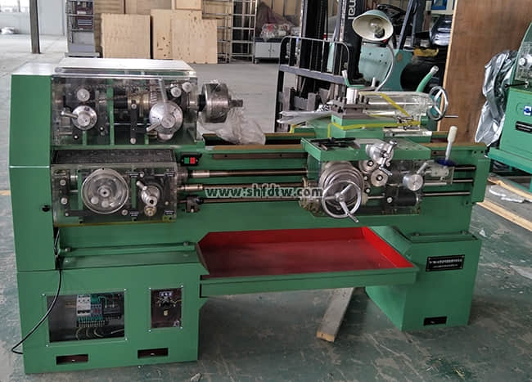
车床技术规格：长2100mm*宽900mm*高1500mm
重量：400 公斤
主电动机：
功率：0.37KW
转速：1400转/分
电压：380V
拖板电动机
功率：0.12KW
转速：500转/分
电压：220V
车床技术性能：
床身上最大工件回转直径：400毫米
刀架上最大工件回转直径：210毫米
最大工件长度：750毫米
主轴转速：正转（24级） 10~1400r/min
反转（12级） 14~1580r/min
主轴转速盘10—1400转/分（按皮带盘缩小数最高速1000转/分左右）
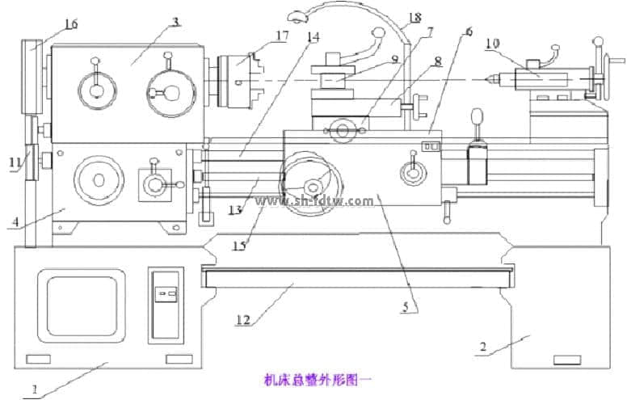
⑴大床脚 ⑵小床脚 ⑶车头箱（主轴箱） ⑷进给箱
⑸拖板箱 ⑹大拖板 ⑺中拖板 ⑻小拖板
⑼方刀架 ⑽尾架 ⑾挂轮 ⑿油盘
⒀螺杆 ⒁光杆 ⒂操纵杆 ⒃三爪卡盘
⒄皮带轮 ⒅照明灯

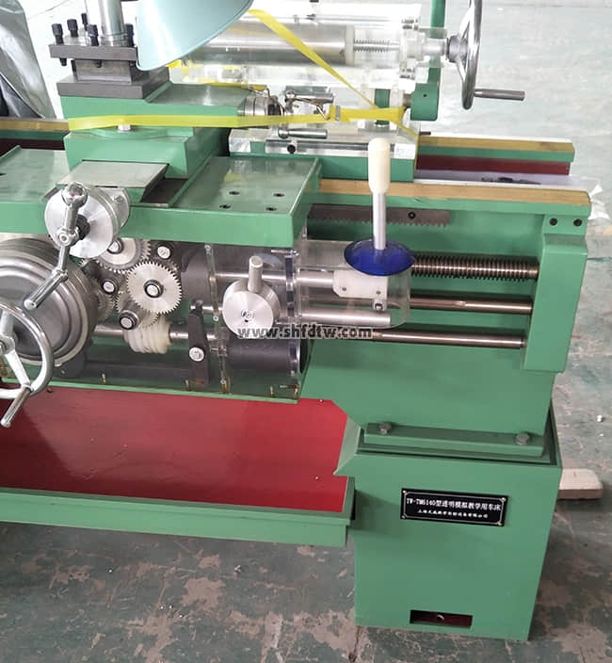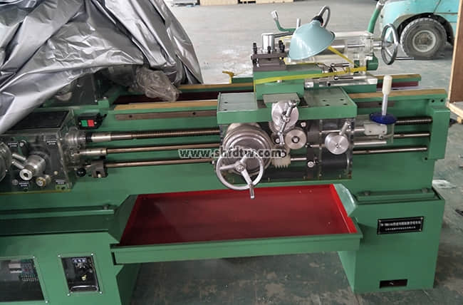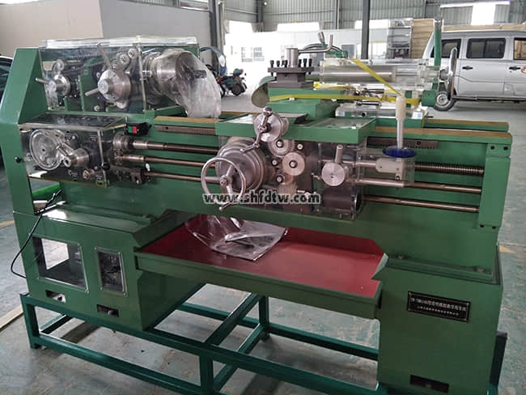
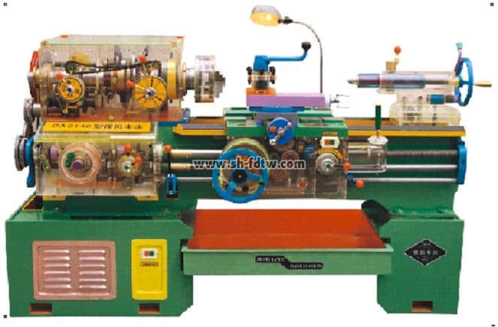
6140型车床组成主要部件介绍
6140型车床的主轴是一个空心的阶梯轴。主轴的内孔是用于通过长的棒料。主轴前端采用短法兰式结构，它的作用是安装卡盘。

轴Ⅱ和Ⅲ上滑动齿轮的操纵机构

轴Ⅱ的双联齿轮有左、右两个位置，轴Ⅲ上的三联滑动齿轮有左、中、右三个位置，通过这两个滑动齿轮不同位置的组合，使轴Ⅱ得到6种不同的转速。
此操纵机构由装在主轴前侧面上的变速手柄操纵，手柄通过链传动使轴转动，盘形凸轮和曲柄固定在同一轴上。凸轮的形状（图1---2），它有一条封闭的曲线槽，它由二段不同半径的圆弧和（过渡）直线组成的。当转动手柄时，读数盘和凸轮轴一起转动，凸轮曲线槽通过杠杆及拨叉操纵轴Ⅱ上的双联滑移齿轮。曲柄上的滑块在拨叉的长槽中，当曲柄隋着凸轮轴转动时，带动拨叉获得左、中、右三种不同的位置。转速大小可在读数盘上读出。
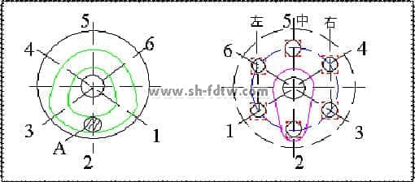
图1---2
轴Ⅳ和Ⅵ上的滑移齿轮的操纵
轴Ⅳ上有两个滑移齿轮的变速，实际只有三种传动比，主轴Ⅵ上的滑移齿轮（既齿轮离合器M2）也有左、中、右三种位置（既高速传动、空档和低速传动）。滑移齿轮的移动依靠二个凸轮分别控制，凸轮的形状见图1---3。
操纵时，扳动手柄，由扇形齿轮传动圆柱齿轮，带动凸轮轴转动，盘形凸轮迫使杠杆摆动，分别使轴Ⅳ、Ⅵ上滑移齿轮移动，因滚子在凸轮曲线槽的不同半径中，使滑移齿轮获得左、中、右三种位置。
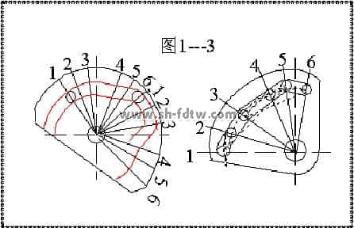
图1---3
轴Ⅸ及Ⅹ上滑动齿轮的操纵机构
轴Ⅸ及Ⅹ上的滑动齿轮各有二个位置，图1---4是轴Ⅸ及Ⅹ上滑动齿轮的操纵机构简图，在操纵手柄轴上固定有盘形凸轮，转动凸轮就可操纵齿轮Z33及Z58，共可得4种不同的传动路线（车削左、右纹，车正常螺距或扩大螺距）
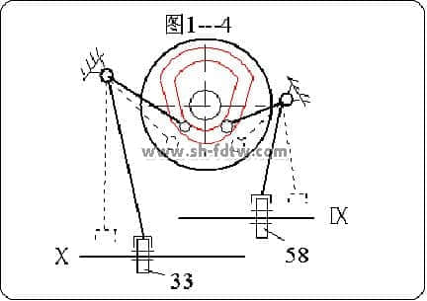
图1---4
基本组操纵机构
基本组的4个滑动齿轮是由一个手把集中操纵的。图1---5是操纵机构简图，基本组的4个滑动齿轮分别由4个拨块2来拨动，每个拨块的位置是由各自的销子4分别通过杠杆3来控制的，四个销子4均匀地分布在操纵手轮6背面的环形槽E中，环形槽中有两个间隔450的孔a和b，孔中分别安装有带斜面的压块7和7’，其中压块7的斜面向外斜，压块7’的斜面向里斜。操纵手轮时，先将手轮6向外拉，手轮6转到所需位置后，将手轮重新推入就可以进行变速。
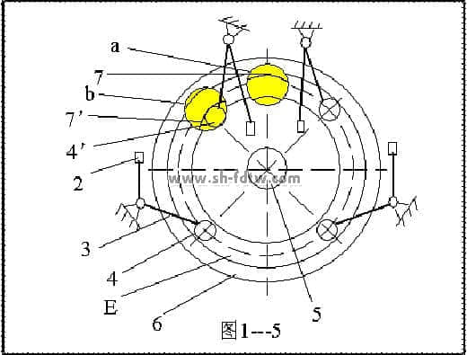
图1---5
螺纹种类移换机构及丝杆、光杆传动的操纵机构
图1---6是操纵机构简图，其中杠杆4、5、6是操纵移换机构的，图中是接通公制传动路线时的情况。杠杆1是操纵轴XⅧ右端滑动齿轮Z38的，图中是接通进给时的情况。杠杆1和4的滚子都装在凸轮2的偏心圆槽中。此偏心圆槽的a点和b点离开回转中心的距离为l，而c点和d点离开回转中心的距离则为L。凸轮2固定在操纵手柄的轴3上。因此，如扳动手柄至4个不同的圆周位置，就可分别按公制或英制传动丝杆或光杆。
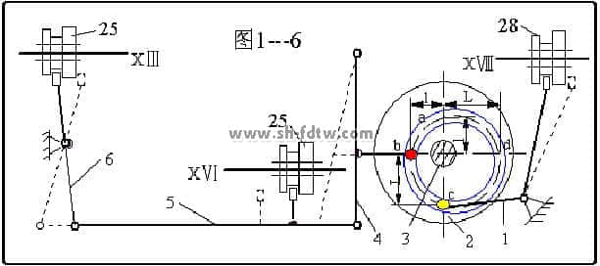
图1---6
互 锁 机 构
为了避免损坏机床，在接通机动进给或快速移动时，对开合螺母不应合上。反之，合上对开螺母时，就不许接通机动进给和快速移动。图1---7是互锁机构的工作原理图。图a是中间位置时情况，这时机动进给（或快速移动）末接通，对开螺母也处于脱开状态，所以这时可任意地接合对开螺母操纵手柄，或进给操纵 手柄。图b是合上对开螺母时的情况，这时由于手柄轴4转过了一个角度，它的凸肩旋入到轴14的槽中，将轴14卡住，使它不能转动，同时凸肩又将销子5压入到轴3的孔中，由于销子5的另一半尚留在固定套16中，所以就将轴3卡住，使它不能轴向移动 。由此可见，如合上对开螺母，进给及快移的操纵手柄1就被锁住，不能扳动，因此就能避免同时接通机动进给或快速移动。图1---7c是向左扳动进给及快移操纵手柄1时的情况（接通向左的纵向进给或快速移动），这时轴3向右移动，轴3上的圆孔也随之移开，销5被轴3的表面顶住不能往下移动，于是它的上端就卡在手柄轴4的v形槽中，将手柄轴4锁住，使对开螺母操纵手柄轴4不能转动，也就是使对开螺母不能闭合。图1---7d是进给及快移操纵手柄向前扳动时的情况（接通向前的横向进给或快速移动）。这时，由于轴14转动，轴14上的长槽也随之转开，于是手柄轴4上的凸肩被轴14顶住，使轴4不能转动，所以，这时对开螺母也不能闭合。
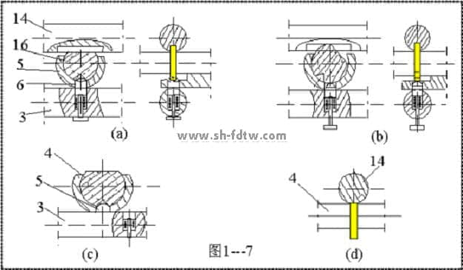
图1---7

过载保险装置
进给过程中，当进给力过大或刀架移动受到阻碍时，为了避免损坏传动机构，在溜板箱中设置有进给的过载保险装置，以便使刀架在过载时自动停止进给。6140型车床溜板箱中的这种过载保险装置，又称为安全离合器，它的结构如图1---8。由光杆传来的运动经齿轮（Z56）及超越离合器传至安全离合器的左半部25，然后再通过螺旋形端面齿传至离合器的右半部24，离合器右半部24的运动经花键传至轴XXII。在离合器右半部24的后端装有弹簧23，的压力，使离合器的右半部24与左半部25相啮合，克服离合器在传递扭矩过程中所产生的轴向分力。在正常机动进给情况下，运动由超越离合器经安全离合器传至轴XXII（图a）。当出现过载时，蜗杆轴的扭矩增大并超过允许值，这时通过安全离合器端面螺旋齿传递的扭矩也随之增加，以致使端面螺旋齿处的轴向推力超过了弹簧23的压力，于是便将离合器右半部24推开（图b），这时离合器左半部25继续旋转，而右半部24却不能被带动，所以在两者之间产生打滑现象（图c），将传动链断开，因此使传动机构不致因过载而损坏。当过载现象消失后，由于弹簧23的弹力，安全离合器自动地恢复到原来的正常状态。机床许用的最大进给力决定于弹簧的弹力。拧动螺母，调整杆及止推套的轴向位置，就可调整弹簧的弹力。
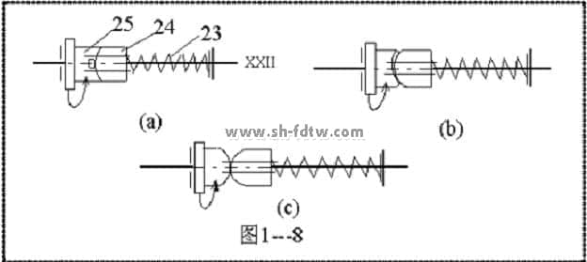
车床各传动件的润滑
因本机床主轴箱为透明有机玻璃外壳，为提高透明度，故加油只需加在几个容易受热部位便可。打开车头箱盖，用润滑机油注入车头箱内需润滑部位既可。它的主要部位有：
1、I轴上左、右摩擦离合器齿轮上的加油孔内。
2、II轴上双联滑移齿轮与拨叉啮合处和内孔与轴啮合处。
3、III轴上三联滑移齿轮与拨叉啮合处和内孔与轴啮合处。
4、主轴上滑移齿轮与拨块啮合处。
5、IV轴上左、右滑移齿轮与轴的啮合处和拨叉啮合处。
6、床身导轨、尾架套筒外圆表面，中拖板滑动面及进给丝杆、光 杆、操纵杆等，在使用前用油枪适量加一点油。
注意：I轴上的摩擦离合器的摩擦片绝对不能加油，否则摩擦片不起作用。
机床使用和保养
1、使用前首先熟悉机床性能和各手柄的功能，
2、应检查电路是否正确，电器上否有无损坏，确认无误后，方可通电。
3、运动摩擦表面应视情况加注适量机油润滑。
4、在工作中，当机床发生故障或有不正常响声时，应立即停止工作，检查情况后方能继续运转。
5、为了避免机床损坏，操作时不应带负荷起动。
6、当机床在运转时，车头箱拨档手柄不准转动，应先停止运转再拨档，否则易造成齿轮损坏。
7、本机床为模拟机床，为了保证最佳的寿命和特性，机床应避免主轴的高速运转，低速级为宜。
8、本机床为有机玻璃与硬质工程塑料制作，牢固度有限，不能让学员随便乱动（如拨档时，用力过大，强行操作）以免损坏 。
9、本机床为工程塑料和有机玻璃制作，齿轮不处在润滑油中，不应长时间运作。
10、不能在高温和阳光下暴晒，否则会使本机床变形。
机床开箱及安装
本机床为板箱装运，先将木箱打开，把箱内的防震稻草或泡沫轻轻地取出，这时要注意，因本模型形状不规则，取出时要特别小心，以免损坏部件。开箱完毕后，将各部件上的防尘尼龙打开，如有积尘，请用湿布将其擦净，逐个地放在待安装的清洁干净的室内。安装步骤有：
1、因本机床是模拟车床，所以不需要水平面地基，一般平整便可。先将车床的大床脚与小床脚摆平，长度大概于床身。
2、把油盘安放在两床脚之间。
3、抬床身轻放在两床脚上，用螺丝旋住床脚，使之成为一体。
4、把车头箱安放在床身上，用两颗螺丝锁紧。
5、把大拖板套在床身导轨上，用手推动，使之能够灵活移 动。
6、用两根Φ10毫米的长螺丝把进给箱固定在床身上，再用 两颗螺丝锁紧。
7、把拖板箱安放在拖板下面，然后用四颗Φ10毫米螺丝锁紧便可。
8、把小拖板，刀架安放在中拖板上，用螺母锁紧。
9、把尾架放在床身尾部，调节其锁紧力度，使其移动灵活。
10、先上螺杆，再上桄杆和操纵杆。螺杆、桄杆与进给箱用套筒联轴器联接。螺杆穿过开合螺母，桄杆从拖板箱的套筒里穿过，操纵杆穿过操纵手柄，三杆用支架活套 在床身上。
11、连接操纵杆跟车头箱摩擦离合器的操纵机构，它有三 个位置上、中、下，向上抬，主轴正转，中间位置主轴停止，压下主轴反转，调节车头箱里的扇形齿轮齿条的啮合位置，可使操纵杆向上、向下的角度改变
12、把三爪卡盘装在主轴上，旋转主轴上的圆环，然后旋 紧四颗螺丝既可。最后把三角皮带套在电动机上与车头箱皮带轮上。
13、接上三相三线电源，把拖板电源线插头与床脚引出的插座对插形成电路既可。
完成以上的操作，本机床已安装完毕。开机使用前请先看《机床使用和保养》说明。

